Регистрация ученика или родителя на Учи.ру
В этой пошаговой инструкции мы расскажем о том, как правильно зарегистрировать ребенка и родителя, а также осуществлять вход в созданный личный кабинет.

Пошаговая инструкция!
Очень важно отметить, что на Учи.ру, регистрация родителя обязательна, иначе зарегистрировать ребенка невозможно.
Вот какие действия необходимо осуществить:
- Откройте сайт uchi.ru, перейдя по ссылке ниже. Вы автоматически попадете на главную страницу;
Регистрация на Uchi.ru
- Выберите кнопку «Регистрация», которая расположена посередине экрана;
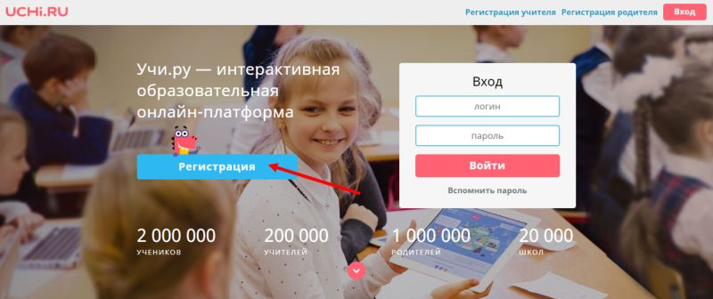
- Вы попадете на страницу, где сможете определить вид аккаунта;
- Кликните по иконке «Родитель»;
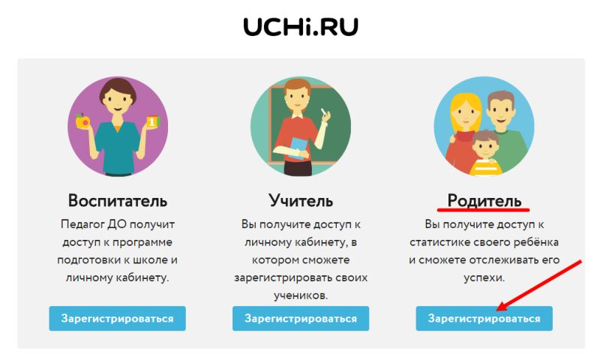
- Далее определите, регистрируетесь вы самостоятельно или используете код, полученный в школе;
- Если у вас есть цифровая комбинация – введите ее, если нет, продолжайте процесс самостоятельно – нажмите на кнопку «Продолжить»;
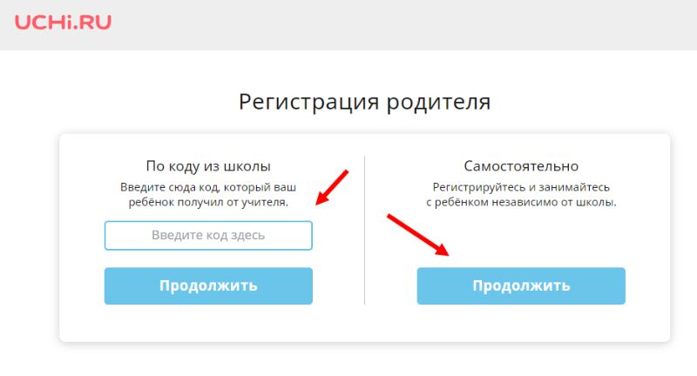
- Вы попадаете на страницу, где необходимо заполнить поля с указанием электронной почты и номера телефона. Затем придумайте и дважды введите пароль, после кликните на иконку «Продолжить»;
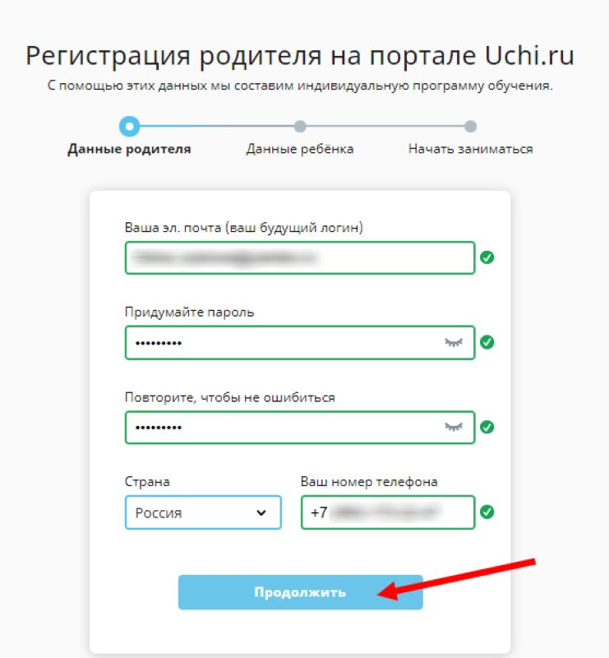
- Далее нужно ввести личные данные – ФИО родителя, имя и фамилию ребенка, а также класс, в котором он учится;
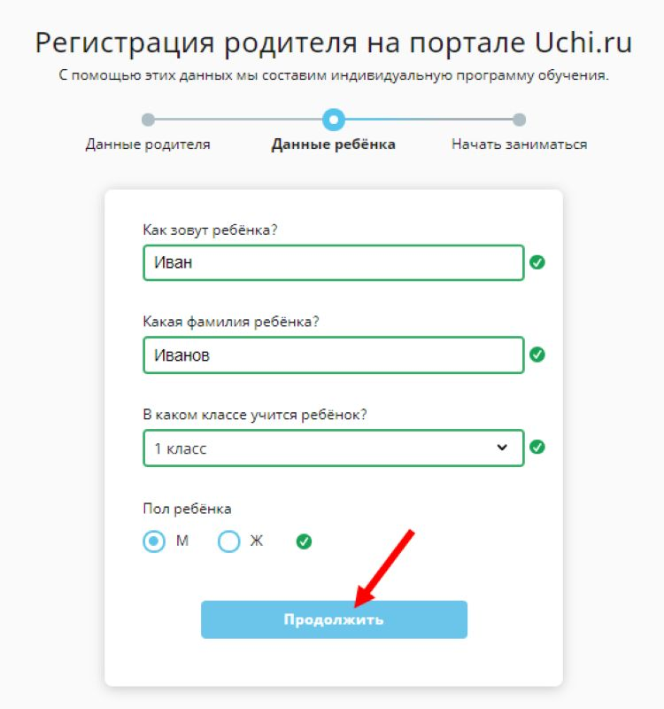
- Нажмите на завершение процесса – готово! Если все данные были введены, система позволит вам войти в созданный личный кабинет.
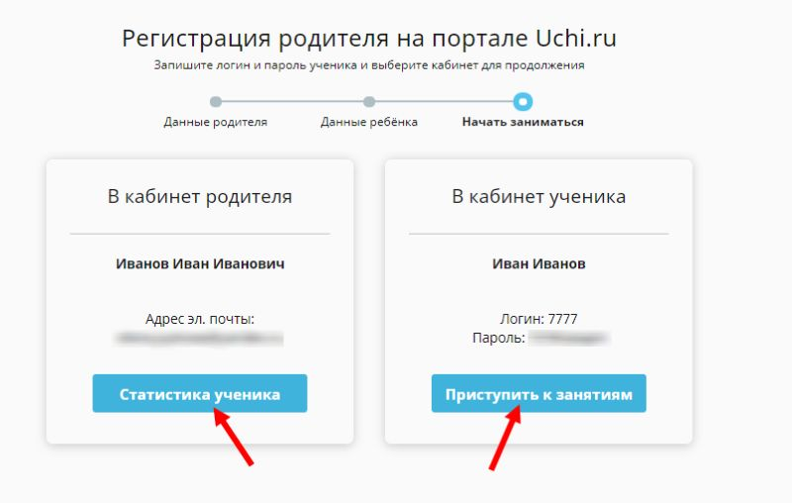
Вам будет доступен вход по паролю и адресу электронной почты, который служит логином. Ребенок может войти в систему, используя данные, сгенерированные автоматически. Они доступны на главной странице личного кабинета после авторизации.

Вход в систему
После создания личного кабинета ребенок сможет заходить под своим паролем и логином и выполнять необходимые задания. Вы можете заходить в систему под своими данными и следить за прогрессом ученика

Вход на сайт Учи.ру: все способы
Мы рассмотрим, как осуществляется вход на сайт Учи.ру, разберем подробности этой процедуры и расскажем, как правильно пользоваться личным кабинетом.
Вход на сайт Учи.ru для ученика позволяет воспользоваться всеми функциями личного кабинета. Обратите внимание, что войти в ЛК можно либо с официального интернет-ресурса, либо через приложение для телефона/планшета (об этом мы рассказываем в отдельной статье).

Регистрация
Вход на сайт Учи.ру ученику будет доступен только после регистрации. Для того, чтобы это сделать, вы можете воспользоваться ссылкой ниже:
Регистрация на сайте Учи.ру
Пройти ее может либо родитель, либо учитель, самостоятельно ребенок этого сделать не может. Кратко опишем процесс для родителя:
- Необходимо ввести свои данные и данные школьника;
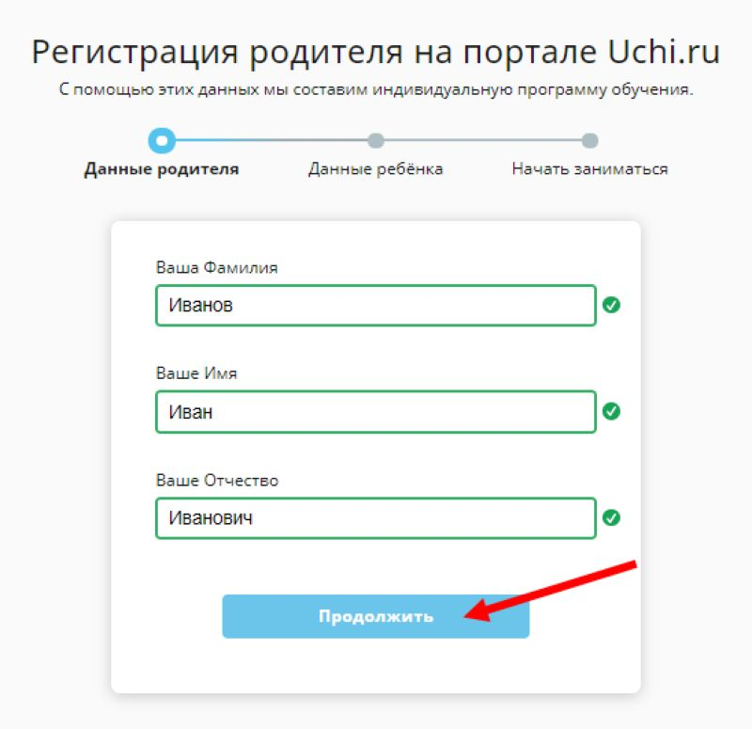
- Заполните поле «код», если школа подключена к ресурсу или воспользуйтесь самостоятельной регистрацией;
- Логин и пароль ребенка будут доступны после прохождения всех этапов в личном кабинете родителя.
Для учителя:
- Введите свое ФИО и прочие данные;
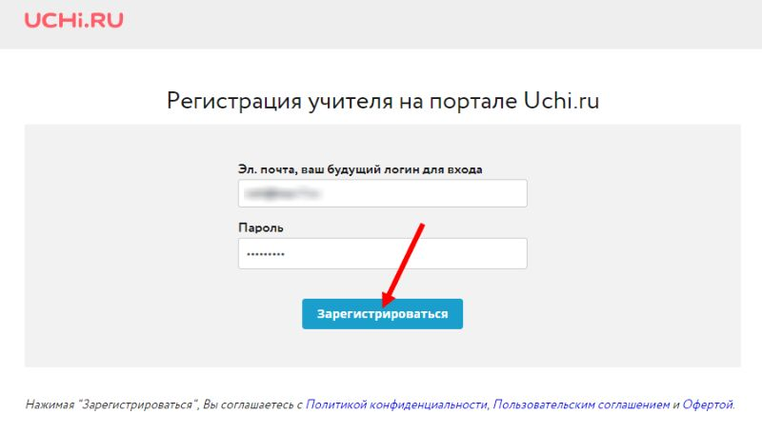
- Внесите информацию о школе;
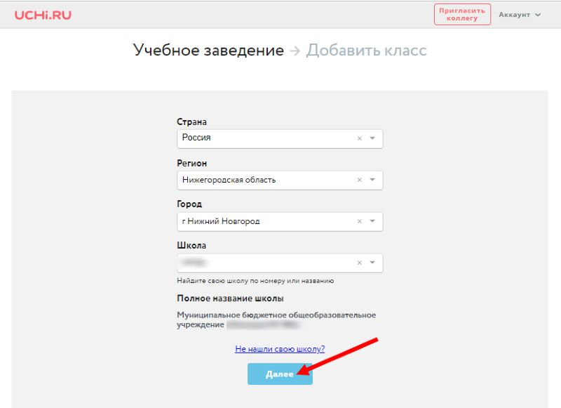
- В созданном кабинете заполните информацию об учениках – после этого будет доступен список логинов и паролей, который можно сохранить и переслать школьникам.
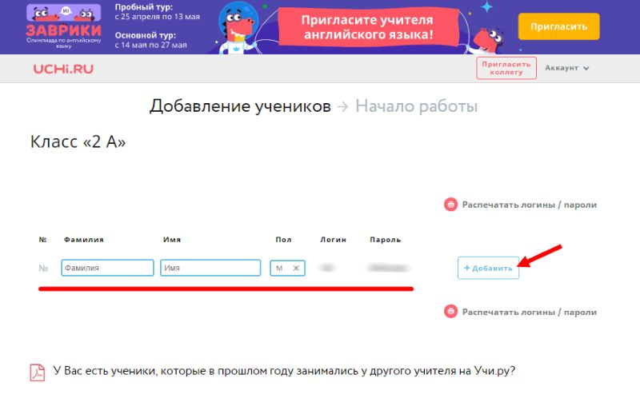
Теперь рассмотрим, как происходит непосредственно вход на сайт Учи точка ру.

Доступ в ЛК
Вход в личный кабинет ученика на сайт Учи.ру возможен вне зависимости от родителей или учителя. Чтобы зайти в ЛК, перейдите по этой ссылке:
Вход на портал Uchi.ru
Далее вам необходимо сделать следующее:
- Открыть ресурс на ПК или приложении на телефоне/планшете;
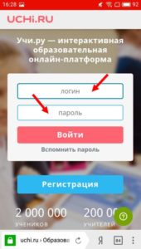
- Ввести пару логин-пароль, полученную при регистрации взрослого;
- Нажать на кнопку «Войти».
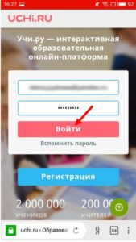
Вот и все, после этого станут доступны все возможности личного кабинета. Обратите внимание, что вход на сайт в личный кабинет Учи.ру также доступен учителям и родителям, они могут отслеживать прогресс ребенка, видеть решенные задачи, оценки и ошибки, чтобы контролировать процесс обучения.

Возможности ЛК
Ребенок – главный участник образовательного процесса. В кабинете образовательного ресурса ребенок может решать интерактивные задачи по таким предметам:
- Математика;
- Русский и английский язык;
- Окружающий мир.
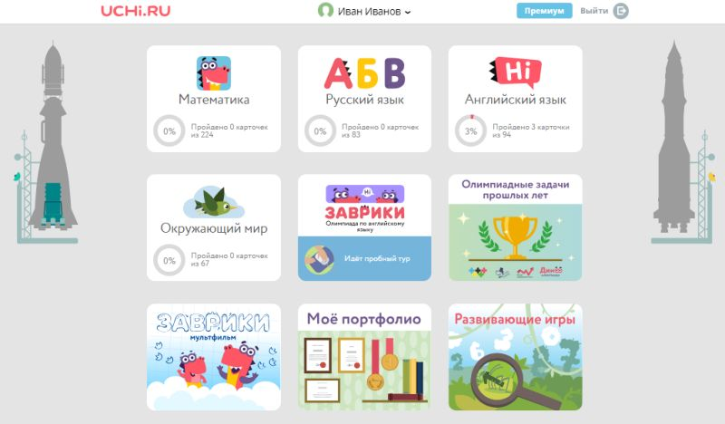
Также доступны следующие функции:
- Просмотр обучающих мультфильмов;
- Решение логических загадок;
- Участие в олимпиадах и решение задачек прошлых лет.
Доступ к заданиям бесплатный, однако количество решаемых задач ограничено двадцатью в день. Расширить возможности можно с помощью премиум-аккаунта. Все задания представлены в легкой игровой форме, направлены на развитие нестандартного мышления, улучшение внимательности, логики и навыков обучения.
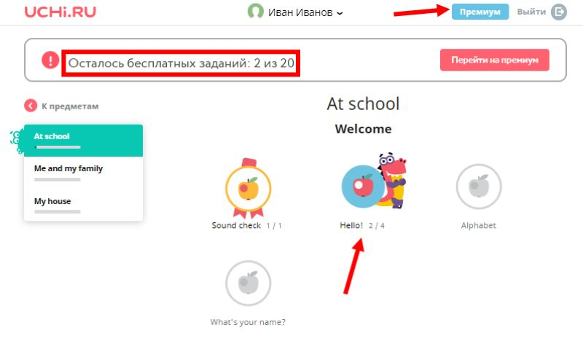
Мы рассмотрели подробную информацию о том, как проходит вход на сайт Учи.ру ученику для 1,2,3 класса. Надеемся, эти данные будут полезны вам и вашему ребенку!

Вход в личный кабинет ученика на Учи.ру
Сейчас мы расскажем о том, как осуществить вход ученику на Учи.ру, а также составим обзор личных кабинетов ребенка и родителя. Эта информация будет полезна как школьникам, так и их мамам, и папам.

Регистрация
Для того, чтобы осуществить вход в личный кабинет ученика Учи.ру, необходимо предварительно пройти процесс регистрации, иначе функции портала будут недоступны. Этот процесс займет всего несколько минут, но предварительно стоит обратить внимание, что зарегистрировать ребенка может только учитель или родитель.
Для того, чтобы зарегистрироваться, нужно перейти по этой ссылке и воспользоваться инструкцией, расположенной ниже:
Регистрация на портале Учи.ру
Рассмотрим процедуру на примере родителя:
- Откройте главную страницу официального сайта;
- Нажмите на кнопку «Регистрация»;
- Из открывшихся картинок выберите вкладку «Родитель»;
Вы попадете на страницу, где можно выбрать самостоятельное прохождение регистрации или ввести код из школы при его наличии. Выберите подходящий вариант и нажмите кнопку далее;
Далее необходимо внести такие данные:

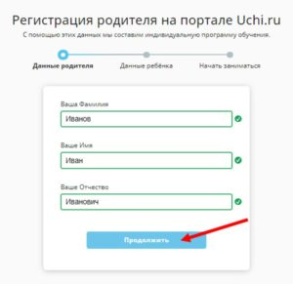
— ФИО;
— Адрес электронной почты;
— Телефонный номер;
— Пароль;
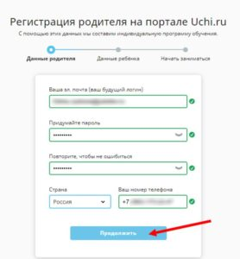
- Если вы вводили специальный код от образовательно учреждения, на этом активация аккаунта ученика будет считаться успешно пройденной. Если цифровой код отсутствует, далее необходимо ввести:
— Фамилию и имя ребенка;
— Пол;
— Класс;
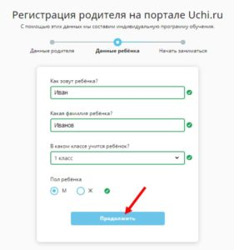
- Нажмите кнопку «Зарегистрироваться».
Эти данные нужны для того, чтобы составить правильную программу обучения в соответствии с возрастом, а также указывать верное имя при выдаче грамот и дипломов. На этом процесс регистрации заканчивается и вам становится доступен вход в личный кабинет ученика Учи точка ру.

Доступ к кабинету
При регистрации мама или папа получает логин и пароль – это электронная почта и придуманная вами комбинация цифр. Данные, которые нужны чтобы осуществить вход для ученика Учи.ру появятся в личном кабинете родителя – это сгенерированная системой уникальная пара для входа.
Вход в личный кабинет ученика 1,2,3,4 класса Учи.ру доступен как со смартфонов, так и на ПК. Чтобы войти:
- Откройте главную страницу или воспользуйтесь кнопкой ниже;
Вход в личный кабинет Учи.ру
- Введите пару логин-пароль;
- Нажмите кнопку«Вход».
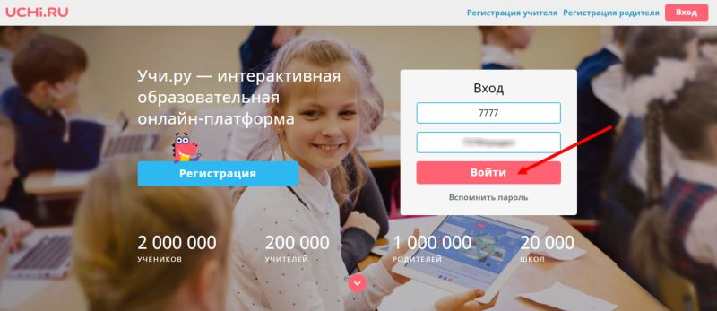
Эта инструкция аналогична как для учеников, так и для родителей.

Обзор ЛК ребенка
После того, как мы изучили регистрацию на Учи.ру, вход ученика и родителя, давайте перейдем к обзору личного кабинета ребенка.
После входа в личный кабинет ученика Учи.ру, главная страница предлагает такие возможности:
- Карточки для занятий по нескольким предметам:
— Русский язык;
— Математика;
— Окружающий мир;
— Английский язык;
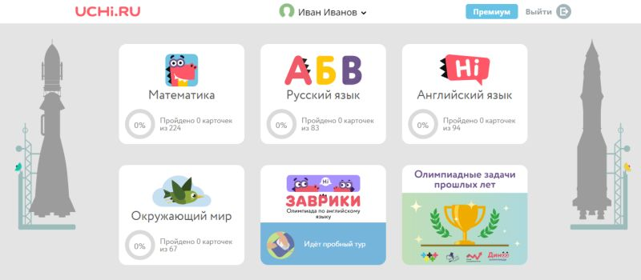
Если ребенок кликнет на изображение предмета, перед ним откроются профильные задачи. Школьник может решать задачи бесплатно с 9 до 16 часов. В прочие часы вы получаете доступ только к 20 заданиям по каждому предмету. Чтобы увеличить доступ – купите премиум-аккаунт.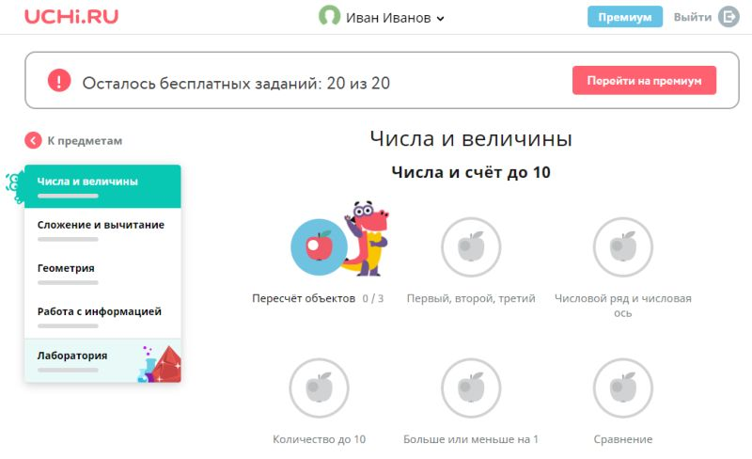
- Возможность просмотра обучающего мультфильма «Заврики» о динозаврах Грише и Соне;
- Доступ к олимпиадам, а также архиву заданий прошедших соревнований;
- Решение логических задачек и игр, развивающих нестандартные навыки.
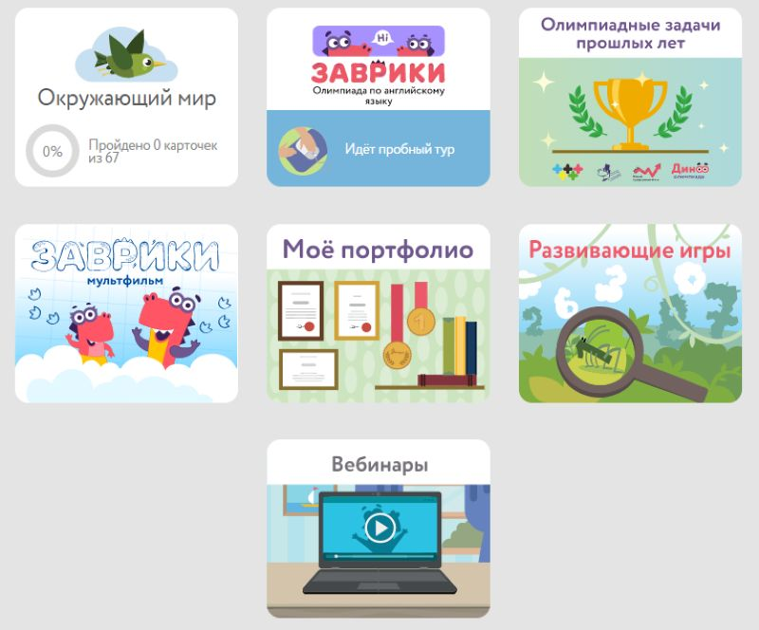
Рассмотрим прочие возможности ЛК:
- Во вкладке «Достижения» будут отображены победы ребенка и достигнутые результаты.
- Во вкладке «Профиль» отображены текущие предметы для обучения, а также имя и фотография школьника.
- На странице «Пригласить друга» ребенок может получить ссылку на добавление друга к сервису и получить за это бонусы.
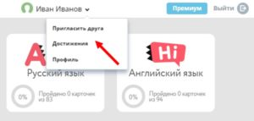
Вход ученику 2 класса Учи.ру обеспечен благодаря созданию личного кабинета родителя.

ЛК родителя
Мамы и папы из своего личного кабинета могут:
- Видеть прогресс и активность ребенка;
- Наблюдать за количеством выполненных задач;
- Видеть ошибки, оценки и время решения заданий.
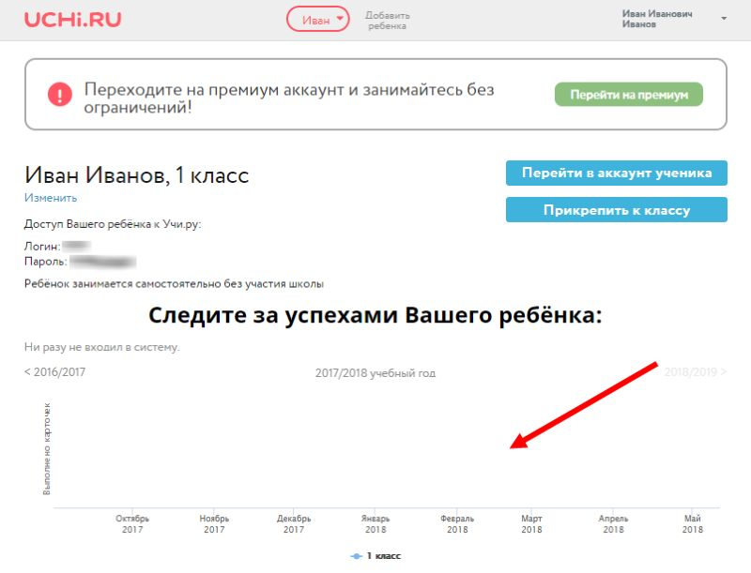
Сразу же на главной странице открывается графическая статистика по задачам ребенка:
- Все предметы, которые изучает школьник;
- Какие задания в работе на данный момент;
- Сколько карточек было выполнено в текущем учебном году.
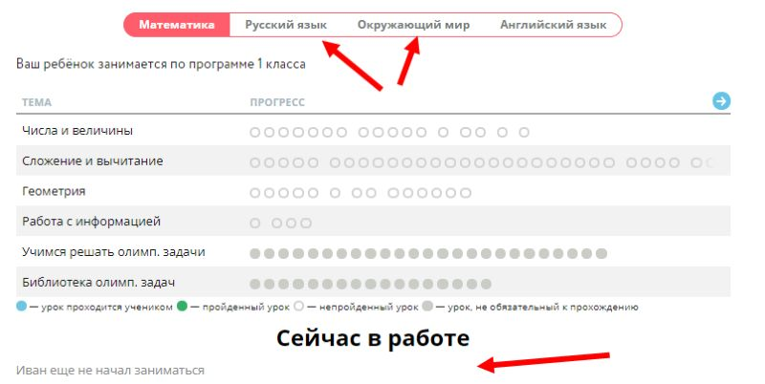
Также в ЛК можно изменить данные ребенка, перейти в его аккаунт или прикрепить его к классу, а также купить премиум-доступ.
В этой статье мы рассмотрели вход на Учи.ру ученику 3 класса или любого другого класса начальной школы, сделали обзор ЛК родителей и ребенка. Надеемся, что информация будет для вас полезной!

Как скачать приложение Учи.ру бесплатно
Приложение поддерживает те же возможности, что и образовательный сайт. Пользователям доступен личный кабинет, отображение прогресса в изучении предметов и возможность решения заданий. Более 2000 задач по разнообразным предметам, оформленных как интерактивная игра, уже ждут детей!
Программа предлагает индивидуальную образовательную структуру. Система подстраивается под школьника и предлагает оптимальные задания, которые помогут в развитии навыков и знаний. Отзывы родителей и учеников в магазинах приложений подтверждают, что детям очень нравится заниматься, проходить базовые задачи и решать олимпиадные задания
.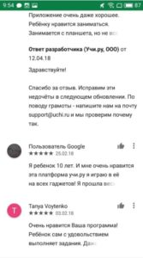

Android
Чтобы скачать Учи.ру на Андроид бесплатно, нужно выполнить несложную последовательность действий. Вы можете воспользоваться этой кнопкой или действовать согласно расположенной ниже инструкции.
Учи.ру в Google Play
Пользователям смартфонов ОС необходимо:
- Войти в магазин Play Market, который установлен на телефонах по умолчанию;
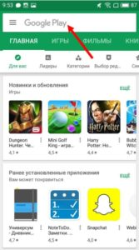
- В поиске набрать название;
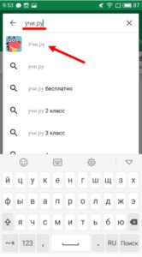
- Откроется страница программы;
- Нажмите на зеленую кнопку «скачать Учи точка ру»;
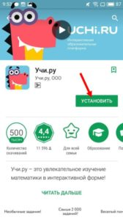
- После того, как она загрузится на ваш смартфон, вы можете открыть ее и начать работу.
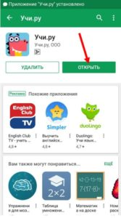
Обратите внимание, что пользоваться Учи.ру без регистрации невозможно! Для полноценной работы необходимо зарегистрироваться, сделать это можно в полной версии сайта на ПК или в приложении.
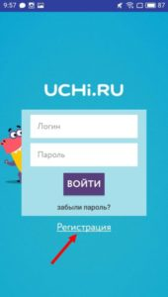
Помните, что также воспользоваться всеми возможностями платформы Вы можете просто осуществив вход на сайт uchi.ru, тогда скачивание приложения не понадобится.

Система IOS
Официальное приложение для обучения доступно владельцам айфонов и айпадов. Вы можете найти его по ссылке ниже:
Учи.ру в App Store
Неважно, пользуетесь ли вы планшетом или хотите скачать Учи.ру на айфон бесплатно, алгоритм действий будет одинаковым.
- Откройте AppStore – это магазин, предустановленный на вашем смартфоне;
- На нижней панели найдите изображение лупы и нажмите на него – вы попадете в поисковую строку;
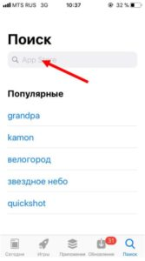
- Введите название Учи.ру, затем выберите его из списка, кликнув по его иконке;
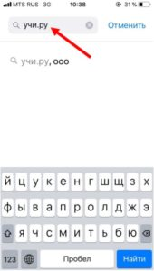
- Нажмите на кнопку «Загрузить» — введите пароль или подтвердите личность отпечатком пальца;
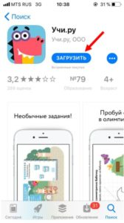
- После того, как иконка на экране перестанет быть серой, она будет доступна для работы – заходите и пользуйтесь обучающей программой!
Участвуйте в Олимпиадах: Заврики и Дино, обучайтесь, соревнуйтесь и получайте бонусы!
Как видите, скачать Учи.ру бесплатно на телефон можно без усилий за несколько минут. Не забудьте о том, что смартфон обязательно должен быть подключен к интернету. Теперь перейдем к описанию установки программы на ПК.

Компьютер

Хотите скачать приложение Учи.ру на компьютер бесплатно, но не знаете как? К сожалению, официального приложения для ПК не существует. Но возможность обхода проблемы есть. Для установки программы на компьютер необходим специальный эмулятор Андроид.
Найти эмулятор несложно:
- Откройте браузер, установленный на компьютере;
- В поиске введите «эмулятор Android»;
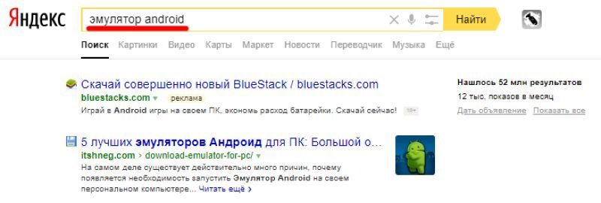
- Выберите программу и скачайте ее на ПК. Нами была выбрана программа BlueStacks, которую вы можете найти ниже;
Установить BlueStacks на компьютер
- Распакуйте архив и запустите мастер установки.
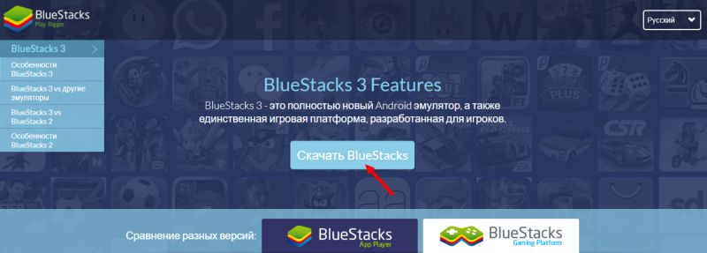
После того, как эмулятор будет установлен, можно приступать к установке нужной нам программы:
- Откройте эмулятор;
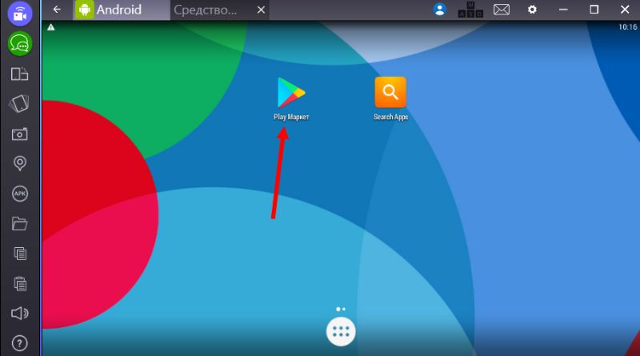
- В поиске найдите нужное приложение;
- Откройте, если оно уже было установлено или загрузите, если пользуетесь впервые.
Мы собрали для вас актуальную информацию о том, как скачать Uchi.ru бесплатно на разные типы устройств. Надеемся, что инструкция будет полезной и поможет справиться с процессом установки быстро и без проблем.

